**15.02.2022 Учебная группа: 2ТЭМ**

**Преподаватель Черномордик Анна Евгеньевна**

**ОП.03 Электротехника и электроника**

Тема 4.4 Последовательная цепь переменного тока. Параллельная цепь переменного тока.

**Лекция № 23**

**Цель занятия:** Усвоить основные понятия по изучаемой теме.

**Задачи занятия:** уметь применять полученные знания для решения ситуационные задач.

**Задание студентам:**

1.Записать в тетрадь и самостоятельно проработать лекцию несколько раз.

2. По учебнику И.А. Данилов, П.М. Иванов. Общая электротехника с основами электроники, Высшая школа, 2005 **§ 5.8-5.11 стр. 150-160** (скачать в интернете учебник, если не найдете, напишите мне - я Вам пришлю по e-mail)

**3. Ответить на карточку 5.8 стр. 157**

4. Фотографию конспекта и выполненное домашнее задание прислать на электронный адрес **kabinet1218@gmail.com** в срок **до 08.00 16.02.2022г.**

План:

1. **Последовательная цепь переменного тока**

2. **Параллельная цепь переменного тока**

3. **Понятие явления резонанса**

Литература:

Основные источники:

1. И.А. Данилов, П.М. Иванов. Общая электротехника с основами электроники, Высшая школа, 1989.

2. Немцов М.В. Электротехника и электроника: учебник/ М.В. Немцов, М.Л. Немцова, – М.: Издательство Академия, 2013. – 480 с.

3. Т.Ф. Березкина Задачник по общей электротехнике с основами электроники - М.: Высшая школа, 1983.

Дополнительные источники:

1. Кацман, М.М. Сборник задач по электрическим машинам: учебное пособие/ М.М. Кацман. – М.: ИЦ Академия, 2013. – 160 с.

2. Прошин, В. М. Электротехника для электротехнических профессий. Рабочая тетрадь: учебное пособие / В. М. Прошин. – Москва : Academia, 2014. – 456 c.

3. И.А. Данилов, П.М. Иванов. Общая электротехника с основами электроники, Высшая школа, 2005 - 378 с.

4. Электротехника, электроника и схемотехника : учебник и практикум для СПО /С. А. Миленина ; под ред. Н. К. Миленина. — М. : Издательство Юрайт, 2015. — 399 с.

**Вопрос № 1 Последовательная цепь переменного тока**

Цепь переменного тока с емкостью в активным сопротивлением. В реальных цепях переменного тока с емкостью всегда имеется активное сопротивление - сопротивление проводов, активные потери в конденсаторе и т.д. Поэтому реальную цепь с емкостью следует рассматривать состоящей из последовательно соединенных активного сопротивления R и конденсатора С

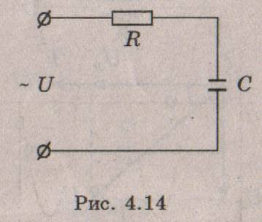Через конденсатор и через резистор протекает один и тот же ток, поэтому в качестве основного выберем вектор тока и будем строить вектор напряжения, приложенного к этой цепи. Напряжение, приложенное к цепи, равно векторной сумме падений напряжений на конденсаторе и на резисторе:

clip_image004_0049   
Напряжение на резисторе, как было показано выше, будет совпадать по фазе с током: clip_image006_0036  , а напряжение на конденсаторе будет отставать по фазе от тока на угол /2: clip_image002_0035              
Построив векторы clip_image004_0050*,* и воспользовавшись формулой (4.28), найдем вектор clip_image006_0037*.* Векторная диаграмма показана на рис. 4.15.

Из векторной диаграммы следует, что в рассматриваемой цепи ток  I опережает по фазе приложенном напряжение, clip_image008_0036но не на / 2, как в случае чистой емкости, а на некоторый угол clip_image010_0024*.* Этот угол может принимать значения от 0 до  */* 2 и при заданной емкости С зависит от значения активного сопротивления: с увеличением *R*угол clip_image012_0028уменьшается.

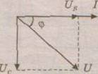Как видно из векторной диаграммы, модуль вектоclip_image016_0013 равен clip_image018_0013,где величинаclip_image020_0010 называется полным сопротивлением цепи. Сдвиг по фазе clip_image022_0005между током и напряжением данной цепи определяется из векторной диаграммы:

clip_image024_0005

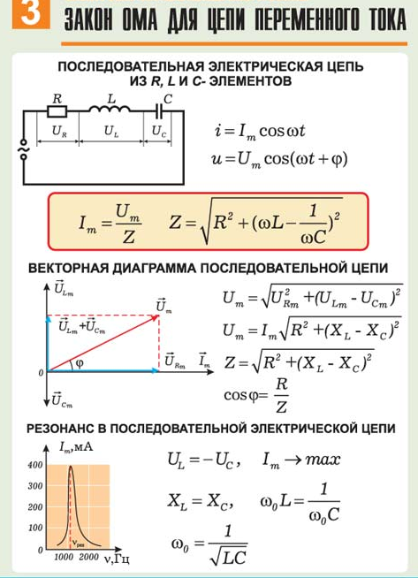

Таким образом, в *последовательной* цепи переменного тока, содержащей активное сопротивление *R*, емкость *C* и индуктивность *L*, сила тока *I* в каждый момент времени во всех участках цепи одинакова, а сумма мгновенных значений напряжений *UR*, *UC* и *UL* равна значению приложенного напряжения *U* в тот же момент времени:

*U = UR + UC + UL.*

Приложенное напряжение и ток в цепи для этого случая имеют следующие зависимости от времени:

*U(t) = U0 cos(w t), I(t) = I0 cos(w t+j ).*

Величины *I0* и j определяются по формулам:

*I0 = U0 / {R2 + [w L – 1/(w C)]2}1/2; tgj = [w L – 1/(w C)] / R.*

Связь между амплитудным значением тока *I0* и амплитудными значениями напряжений *U0R , U0C , U0L* на отдельных элементах цепи такова:

*U0R = I0 ·R , U0C = I0 / (w C) , U0L = I0? wL.*

Мгновенные значения напряжений на отдельных элементах цепи:

*UR = I0R? cos(w t - j ) ,*

*UL = I0wL? cos(w t - j + p /2) ,*

*UC = (I0/w C)? cos(w t - j - p /2).*

**Вопрос № 2 Параллельная цепь переменного тока**

При параллельном соединении активного сопротивления *R* и реактивных сопротивлений *RC* и *RL* мгновенное значение тока в неразветвленной части цепи равно алгебраической сумме токов в параллельных участках:

*I = IR + IC + IL ,*

а мгновенное значение напряжения одно и то же на всех участках.

Приложенное напряжение и ток в неразветвленной части цепи определяются выражениями:

*U(t) = U0 ·cos(w t) , I(t) = I0 ·cos(w t - j ) ,*

*I0 = U0{1/R2 + [1/(w L) - w C]2}1/2 ,*

*tgj = R[1/(w L) - w C].*

Амплитудные значения токов и напряжения связаны соотношениями:

*U0 = I0R ·R = I0C/(w C) = I0LwL.*

Мгновенные значения токов в отдельных ветвях цепи:

*IR = (U0/R) · cos(w t) ,*

*IL = [U0/(w L)] · cos(w t - p /2) ,*

*IC = U0wC? cos(w t + p /2).*

**Вопрос № 3 Понятие явления резонанса**

В качестве критерия режима «резонанс» в электрических цепях, содержащих катушки индуктивности и конденсаторы, принимается совпадение по фазе тока и напряжения на входных зажимах, т.е. фазовый резонанс.

Колебательный контур – это электрическая цепь, содержащая катушку индуктивности ***L***, конденсатор ***С*** и сопротивление ***R***, в которой могут возникать электрические колебания. Если конденсатор зарядить до какого-то напряжения , то его медленный разряд на катушку и повторный заряд будет носить колебательный характер. При свободных колебаниях в отсутствии потерь (R=0) напряжение на обкладках конденсатора меняется в времени по закону:

|  |  |
| --- | --- |
| , | (3.93) |

а ток в катушке

|  |  |
| --- | --- |
|  | (3.94) |

В колебательном контуре дважды за период происходит перекачка энергии из электрического поля конденсатора в магнитное поле катушки индуктивности и обратно.

В реальном колебательном контуре кроме катушки индуктивности и емкостного элемента должен быть и резистивный элемент.

*l*L

L

UC

E

R

C

I

Рисунок 3.25 – Колебательный контур

При подключении колебательного контура к источнику энергии (источники синусоидальной ЭДС или тока) могут возникать резонансные явления. Различают два основных вида резонанса: резонанс напряжений при последовательном соединении контура с источником энергии и резонанс токов – при параллельном соединении.

**Резонанс напряжений**



*R*

*jωL*



Рисунок 3.26 – Последовательный колебательный контур

По закону Ома комплекс тока в контуре будет

|  |  |
| --- | --- |
|  |  |

где Z – комплексное сопротивление контура:

|  |  |
| --- | --- |
|  |  |

z – (модуль) или полное сопротивление контура:

|  |  |
| --- | --- |
|  |  |

Угол сдвига фаз между напряжением и током (аргумент комплексного сопротивления):

|  |  |
| --- | --- |
|  |  |

тогда действующее значение тока равно:

|  |  |
| --- | --- |
|  |  |

Резонанс возникает, если индуктивные и емкостные сопротивления равны:

|  |  |
| --- | --- |
|  |  |

При этом начальные фазы тока и напряжения также будут равны , . Полное сопротивление (модуль) будет минимально  и действующее значение тока при  достигнет максимального значения:

|  |  |
| --- | --- |
|  |  |

Режим неразветвленной цепи, содержащей индуктивный, емкостный и резистивный элементы последовательного контура, при котором , т.е. ток и напряжение совпадают по фазе, называется резонансом напряжений.

При резонансе напряжений действующие значения (и амплитуды) напряжений на индуктивном и емкостном элементах одинаковы, а фазы противоположны (рисунок 4.7 при начальной фазе тока равной нулю).



Рисунок 3.27 – Векторная диаграмма режима резонанса напряжений

Из условия

|  |  |
| --- | --- |
|  |  |

следует, что резонанса можно достичь, изменяя или частоту () напряжения питания, или параметры цепи: индуктивность или емкость. Угловая частота, при которой наступает резонанс, называется резонансной угловой частотой:

|  |  |
| --- | --- |
|  |  |

А частота, при которой наступает резонанс, просто резонансной частотой

|  |  |
| --- | --- |
|  |  |

Т.к. индуктивные и емкостные сопротивления при резонансе равны, то

|  |  |
| --- | --- |
|  |  |

где– характеристическое сопротивление контура.

Отношение напряжения на индуктивном элементе  или емкостном элементе  к напряжению питания при резонансе обозначают буквой «Q»:

|  |  |
| --- | --- |
|  |  |

*Q* –называют добротностью контура или коэффициентом резонанса.

**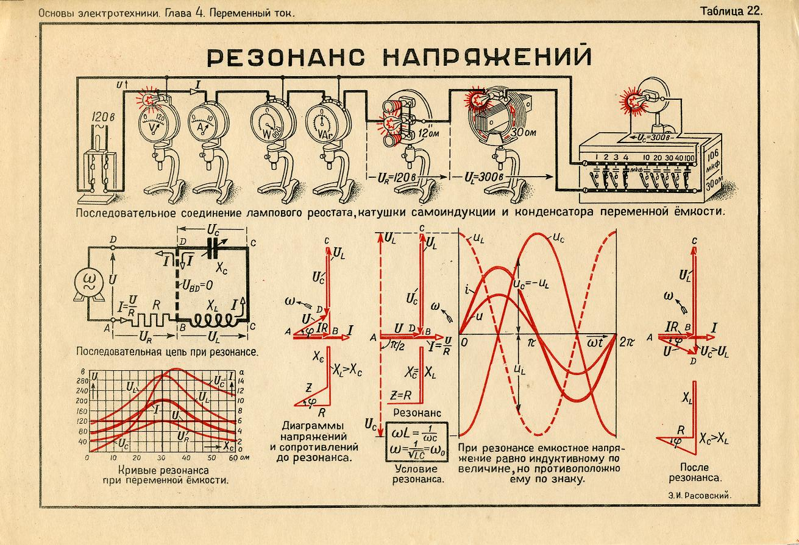**

**Резонанс токов**

В цепи, схема которой содержит параллельно соединенные индуктивный, емкостной и резистивный элементы, может возникнуть резонанс токов.



Рисунок 3.32 – Параллельный колебательный контур

Резонанс наступает, когда у входной проводимости

|  |  |
| --- | --- |
|  |  |

реактивная составляющая проводимости

|  |  |
| --- | --- |
|  |  |

где

|  |  |
| --- | --- |
| , |  |

где  - реактивные проводимости ветвей.

Таким образом, резонанс наступает, когда равны противоположные по фазе реактивные составляющие токов . Поэтому такой резонанс и называется резонансом токов.

При резонансе полная проводимость контура минимальна , и общий ток также минимален, т.к.

|  |  |
| --- | --- |
|  |  |

Иначе говорят, что резонанс токов – это такой режим работы параллельного контура, при котором сдвиг фаз между напряжением и общим током равен нулю (рисунок 3.33).



Рисунок 3.33 – Векторные диаграммы режима резонанса токов:

а) теоретический случай; б) практическая диаграмма

Резонансная частота при резонансе токов определяется как

|  |  |
| --- | --- |
|  |  |

Таким образом, для получения резонанса необходимо, чтобы одновременно выполнялись следующие неравенства:

|  |  |
| --- | --- |
|  |  |

или

|  |  |
| --- | --- |
|  |  |

Если эти условия не выполняются, то получаются мнимые значения угловой частоты, т.е. не существует таких частот, при которых возможен резонанс токов.

Если , то угловая частота такая же, как и при резонансе напряжений

|  |  |
| --- | --- |
|  |  |

Если же , то угловая частота имеет любое значение

|  |  |
| --- | --- |
|  |  |

На рисунке 7.14 приведены частотные характеристики для цепи без потерь, т.е. 



Рисунок 3.34 – Частотные характеристики параллельного контура

При повышении частоты до  суммарная реактивная проводимость является индуктивной (ток отстает по фазе от напряжения на угол  (рисунок 3.33)). В точке, соответствующей резонансу , суммарный ток равен нулю, а токи в ветвях:

|  |  |
| --- | --- |
| ; |  |

и сдвинуты по фазе относительно друг друга на угол  (рисунок 3.33 а).

При дальнейшем увеличении частоты до бесконечности входная проводимость имеет емкостный характер, т.к.ток опережает напряжение на угол  (рисунок 3.33). Токи в ветвях равны напряжению, умноженному на соответствующие проводимости. В частности, в неразветвленной части цепи ток

|  |  |
| --- | --- |
|  |  |

Иначе говоря, действующее значение суммарного тока пропорционально абсолютному значению суммарной проводимости .

Резонанс напряжений – явление нежелательное, т.к. приводит к перенапряжениям в цепях, которые могут в несколько раз превышать рабочее напряжение установки. Резонанс токов – явление безопасное для установок. Явление резонанса применяется в радиотехнике при настройке контуров на резонансную частоту.

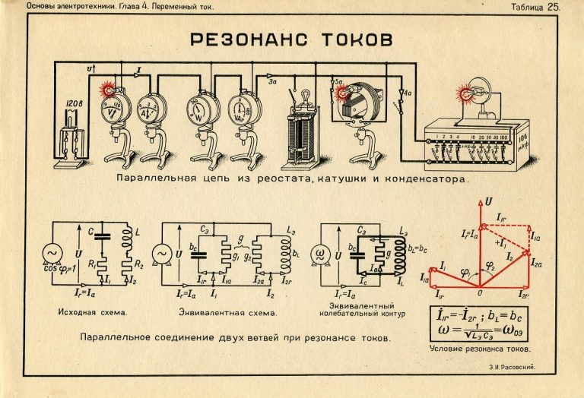

**КОНТРОЛЬНЫЕ ВОПРОСЫ:**

1. Дать определение понятию « Активное сопротивление».
2. Дать определение понятию « Индуктивность».
3. Выразить закон Ома для цепи переменного тока.
4. Дать определение понятию « Емкость».
5. Описать основные параметры цепей переменного тока с активным сопротивлением, индуктивностью и емкостью.